

# Системные требования.

Операционная система:

- Microsoft Windows XP

- Microsoft Windows Vista

- Microsoft Windows 7

- Microsoft Windows 10

Разрядность операционной системы:

- x32

- x64

# Установке ПО для удаленного доступа.

**Перед установкой ПО необходимо убедиться в наличии антивируса, а также произвести полную проверку системы на вирусы.** Это поможет избежать заражения нашего сервера вирусами. В случае отсутствия антивируса, его можно бесплатно скачать с сайта [https://www.avast.ru/index#pc](https://www.avast.ru/index%23pc)

1. Открыть письмо и сохранить вложение на рабочий стол.
2. Разархивировать вложение в папку на рабочем столе.
3. В папке необходимо выбрать директорию в соответствии с разрядностью вашей системы (AB-x32 или AB-x64). Если вы точно не знаете разрядность, начните с папки AB-x64 и в случае ошибки перейдите в AB-x32.
4. Запустите файл AB.exe.
5. В диалоговом окне нажать Да.

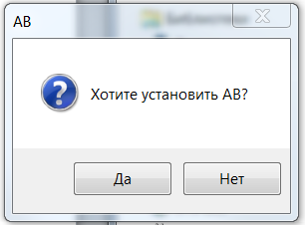

1. Выбрать настройки.

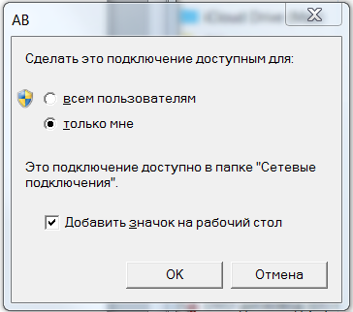

1. Для установки соединения, дважды нажимаем на ярлык на рабочем столе.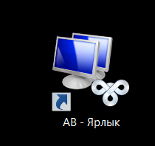
2. Далее вводим логин и пароль, который используется в офисе и выполняем подключение.

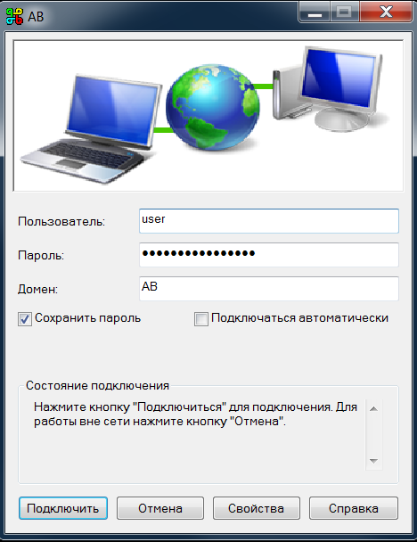

1. Копируем ярлык «организация (ABSERVER)» из папки AB-WIN на рабочий стол.
2. Для отключения, дважды нажимаем на ярлык и нажимаем кнопку отключить.

